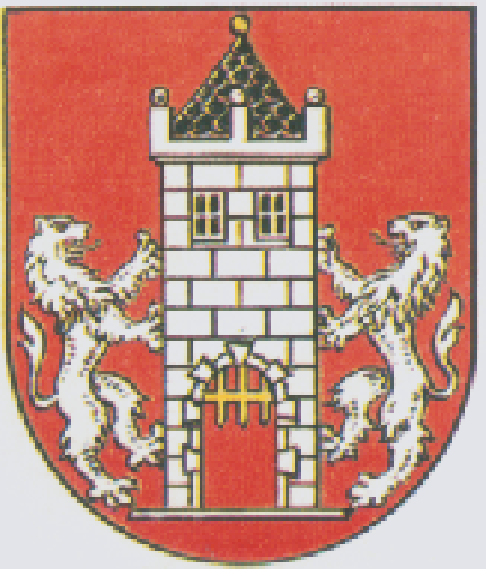

Usnesení
18. zasedání Rady města Kdyně
konaného dne 22. září 2015

1. RM rozhodla:

  - Na základě výzvy Svazu měst a obcí České republiky nominovat členy do těchto odborných komisí Předsednictva Svazu. Do Komise finanční místostarostu města ing. Vladislava Vilímce a do Komise regionální zastupitelku města Sylvu Heidlerovou.

  - Uzavřít smlouvu o dílo na stavební práce u stavby „Kdyně-Plynovod + 7 plynových přípojek a 3 plynové přípojky u stávajícího plynovodu“ s dodavatelem VETOP spol. s r.o., Vodní 375, 345 61 Staňkov, IČ 48363383. Cena díla činí 284.988,04 Kč bez DPH.

  - Uzavřít smlouvu o dílo na stavební práce u stavby „Dobříkov – Rekonstrukce místních komunikací“ s dodavatelem Silnice Klatovy a.s., Vídeňská 190, 339 01 Klatovy, IČ 45357307. Cena díla činí 789.110,85 Kč bez DPH.

  - Uzavřít Smlouvu o zřízení práva stavby dle ust. § 1240 a násl. občanského zákoníku s vlastníkem JoWo com spol s.r.o se sídlem Nádražní 316, 345 06 Kdyně, IČ 26355221, a to k zřízení Kanalizační přípojky městské kanalizace na pozemku p. č. 801/4 v k.ú. Kdyně. Právo stavby se zřizuje za úplatu 1.000,- Kč.

2. RM projednala :

2.1. Návrh Smlouvy o úvěru uzavřené s Komerční bankou, a.s. se sídlem Praha 1, Na Příkopě 33 čp. 969, IČ 45317054 ve výši 3.000.000,- Kč k účelu financování nákupu nemovitosti a pozemků zapsaných na LV č. 2360, v katastrálním území Kdyně.
Rada města s uzavřením smlouvy souhlasí a doporučí její schválení na jednání zastupitelstva města.

Ing. Vladislav Vilímec v.r. Jan Löffelmann v.r.
místostarosta starosta

